**LAPORAN PRAKTIKUM INTERNET OF THINGS (IoT)**

**Fakultas Vokasi, Universitas Brawijaya**

**Praktik** **Pembuatan API   
Menggunakan Laravel 11 dan Ngrok**

*Ramadhani Maulana Raharjo – 233140701111025*

*Fakultas Vokasi, Universitas Brawijaya*

*Email : ramadhanimr04@student.ub.ac.id*

**Abstract**

Pengembangan aplikasi berbasis web memerlukan API yang andal untuk komunikasi antara klien dan server. Penelitian ini membahas praktik pembuatan API menggunakan Laravel 11 dengan Ngrok sebagai alat pendukung untuk mengakses API secara publik. Proses pengembangan melibatkan command prompt sebagai antarmuka perintah dan phpMyAdmin untuk manajemen basis data. Studi ini bertujuan untuk mengeksplorasi efektivitas penggunaan Laravel dalam membangun API yang efisien serta kemudahan integrasi dengan alat bantu lainnya. Hasilnya menunjukkan bahwa Laravel 11 menyediakan fitur yang mempermudah pembuatan API, sementara Ngrok mendukung pengujian API secara online tanpa perlu konfigurasi server yang kompleks. Dengan kombinasi ini, pengembang dapat membangun dan menguji API dengan lebih cepat dan fleksibel.

Kata kunci: API, Laravel 11, Ngrok, Command Prompt, phpMyAdmin

1. **Pendahuluan** 
   1. **Latar belakang**

Dalam pengembangan aplikasi berbasis web maupun mobile, API (Application Programming Interface) berperan penting sebagai jembatan komunikasi antara frontend dan backend. Laravel, sebagai salah satu framework PHP yang populer, menawarkan berbagai fitur yang mempermudah pembuatan API dengan arsitektur yang efisien dan skalabel. Versi terbaru, Laravel 11, membawa peningkatan performa dan kemudahan dalam pengelolaan API, menjadikannya pilihan utama bagi pengembang.

Namun, dalam proses pengembangan dan pengujian API, sering kali pengembang menghadapi kendala dalam mengakses API dari perangkat atau tim penguji yang berada di lokasi berbeda. Oleh karena itu, penggunaan Ngrok sebagai alat tambahan menjadi solusi efektif untuk membuat API dapat diakses secara publik tanpa harus melakukan konfigurasi server yang kompleks. Selain itu, command prompt digunakan sebagai alat utama dalam menjalankan perintah Laravel, sementara phpMyAdmin membantu dalam manajemen basis data secara visual.

Dengan kombinasi Laravel 11, Ngrok, command prompt, dan phpMyAdmin, proses pengembangan API dapat dilakukan dengan lebih cepat, efisien, serta mudah diuji dan diakses. Penelitian ini bertujuan untuk menganalisis efektivitas metode tersebut dalam membangun API yang optimal dan fleksibel bagi kebutuhan pengembang.

* 1. **Tujuan eksperimen**

Adapun tujuan dari eksperimen adalah bertujuan untuk :

1. Menganalisis Pembuatan API dengan Laravel 11
2. Menguji Aksesibilitas API Menggunakan Ngrok
3. Mengoptimalkan Penggunaan Command Prompt dan phpMyAdmin
4. Menilai Efisiensi dan Kemudahan Pengembangan API
5. **Metodologi**
   1. **Alat dan Bahan**

Pembuatan API Menggunakan Laravel 11 dan Ngrok. Berikut adalah komponen yang di gunakan :

1. Visual Studio Code
2. Ngrok
3. Postman
4. Command Prompt
5. MySQL Database
6. Laravel 11
7. Composer
   1. **Langkah implementasi**

Berikut langkah implementasi yang digunakan untuk proses pembuatan api menggunkan laravel 11 dan ngrok, menggunakan platform Visual Studio Code, command prompt dan Installasi NGROK :

* + 1. Memulai laravel 11 dengan mengetikkan perintah berikut di terminal/command prompt.

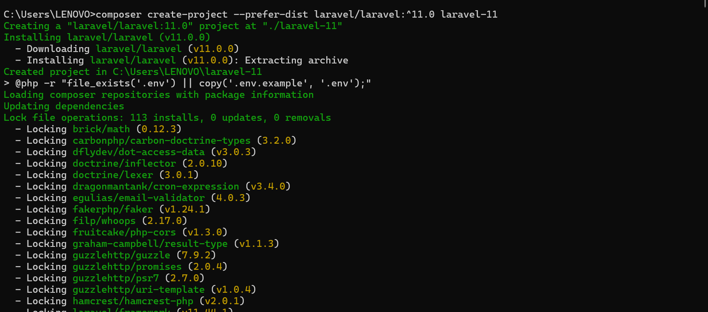

* + 1. Buat database di phpmyadmin dengan nama iot_25

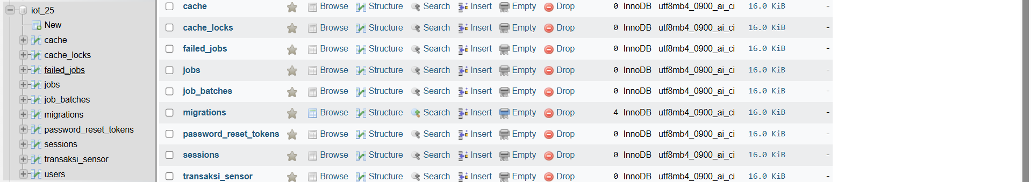

* + 1. Ubah isi konfigurasi file .env

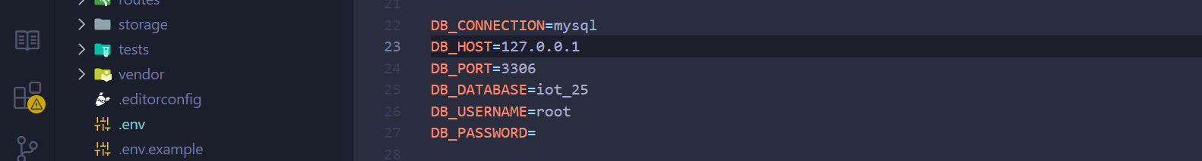

* + 1. Buat file model TransaksiSensor.php dengan cara menjalankan perintah berikut di terminal



* + 1. Kemudian ubah file 2025_02_21_074123_create_transaksi_sensors_table.php yang ada di dalam folder databases-migrations

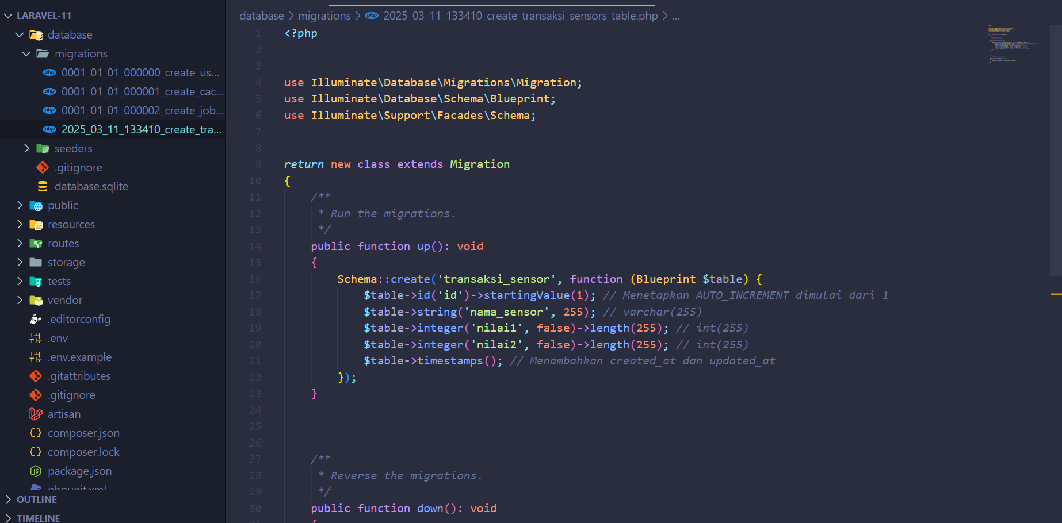

* + 1. Kemudian ubah isi file app/Models/TransaksiSensor.php

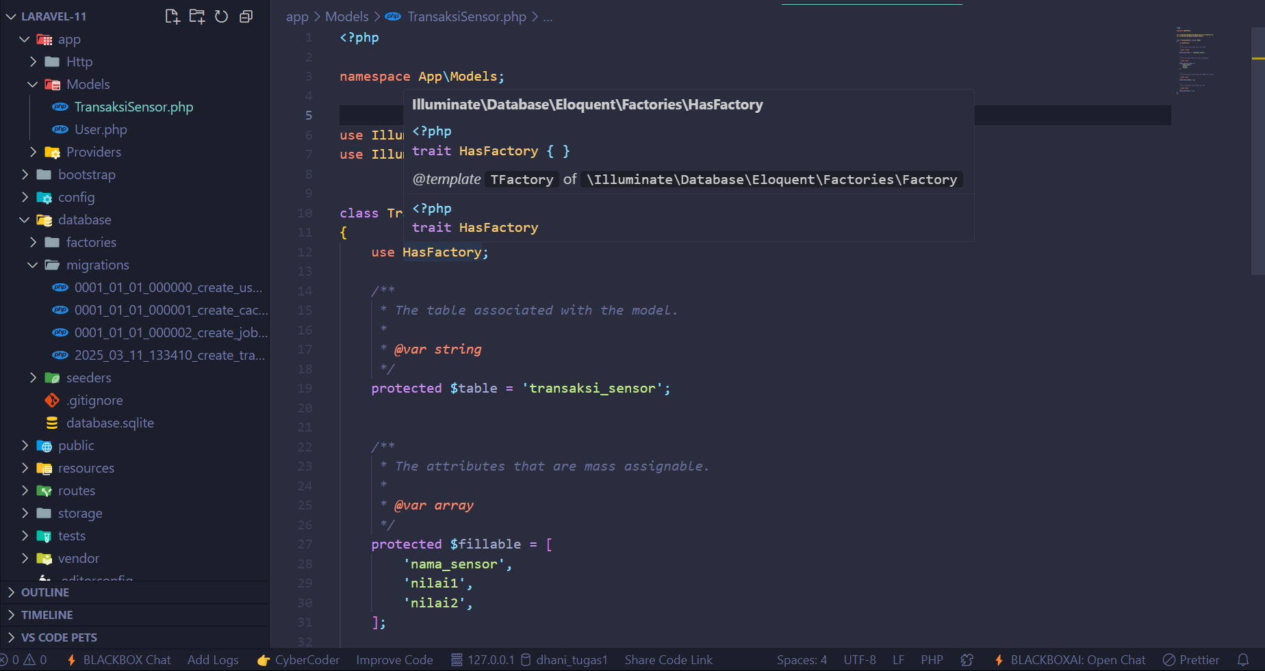

* + 1. Kemudian jalankan perintah php artisan migrate

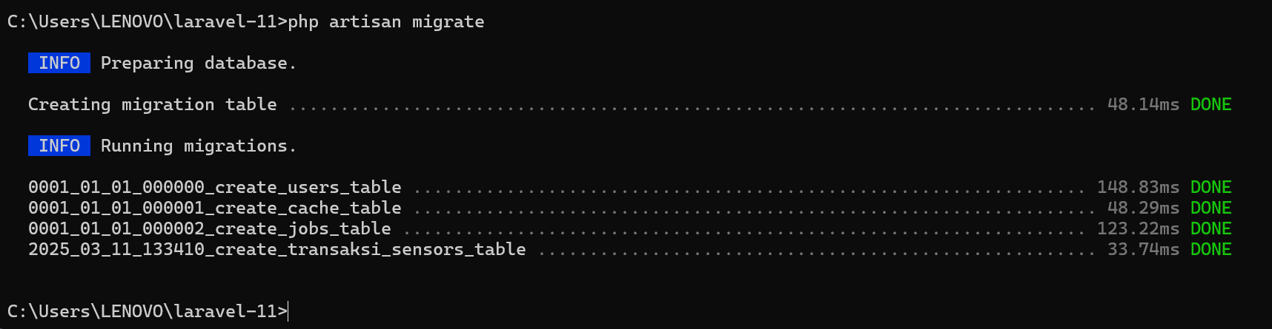

* + 1. Buat Resource dengan menjalankan perintah php artisan make:resource TransaksiSensorResource



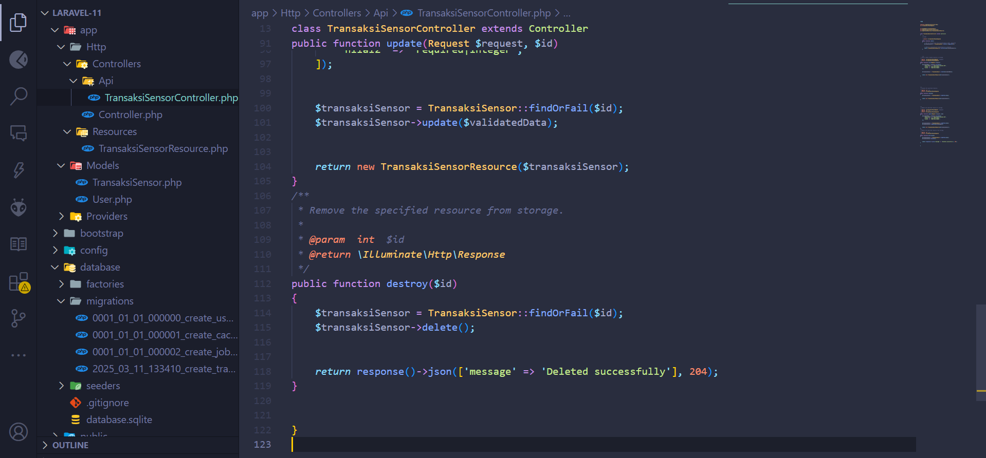

* + 1. Buat API controller dengan menjalankan perintah php artisan make:controller Api/TransaksiSensorController



* + 1. Ubah isi file app/Http/Controllers/Api/TransaksiSensorController.php



* + 1. Buat route khusus API dengan menjalankan perintah php artisan install:api

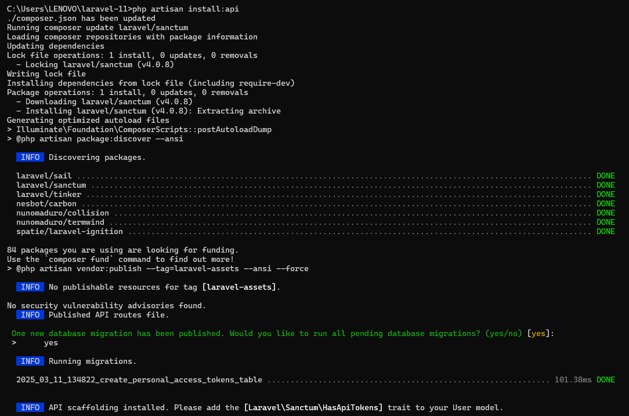

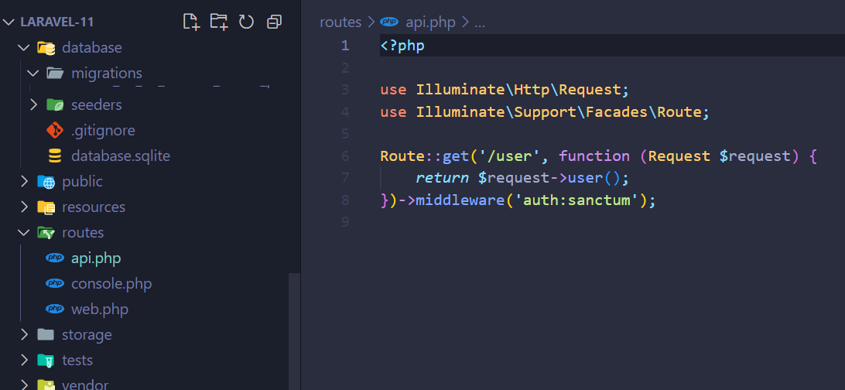

* + 1. Kemudian pastikan routes telah terbentuk dengan menjalankan perintah : php artisan route:list

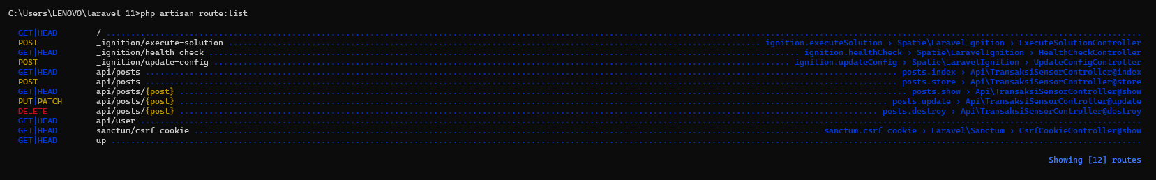

* + 1. Untuk melakukan testing, gunakan tools postman
    2. Pastikan data telah dimasukkan ke dalam tabel di database. Pada contoh berikut, telah ada 2 baris data pada tabel transaksi_sensor pada database iot_25

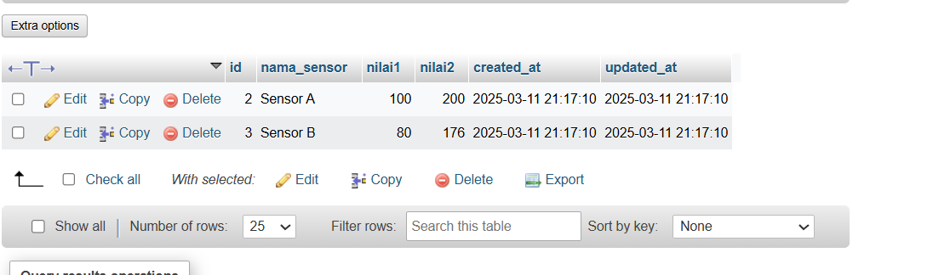

* + 1. Untuk mengambil data diatas melalui aplikasi postman, jalankan prosedur berikut

Pada bagian URL masukkan alamat server laravel <http://127.0.0.1:8001/api/posts>, kemudian Pilih method **GET** untuk mengambil data dari database , kemudian klik tombol **SEND.**

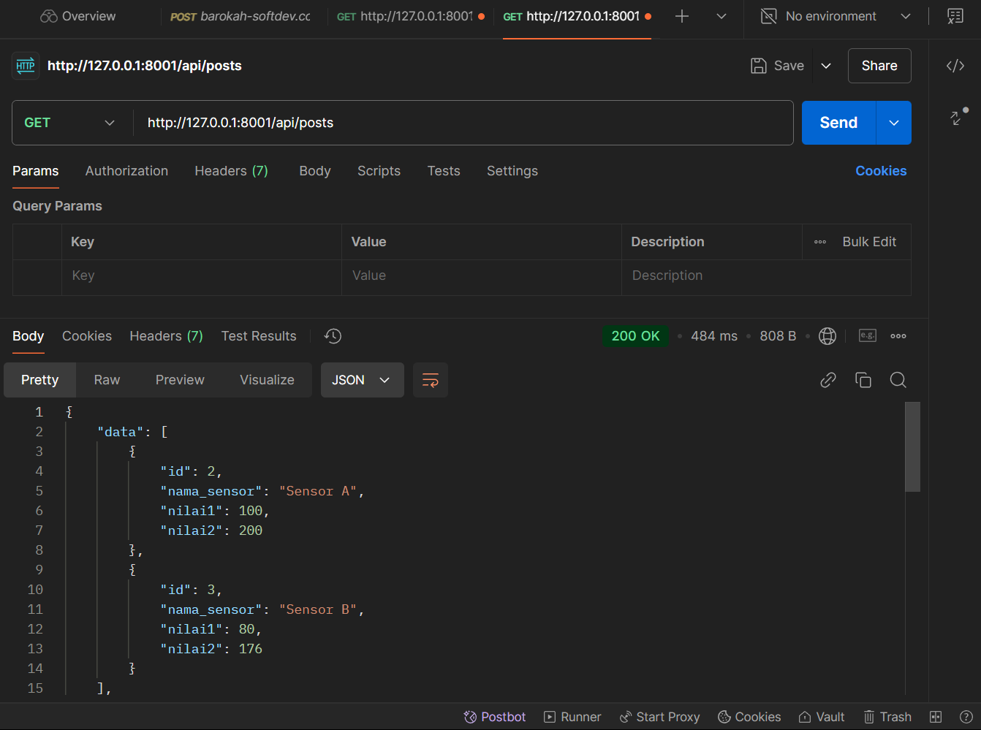

* + 1. Langkah berikutnya adalah melakukan percobaan insert data ke tabel di database menggunakan API.

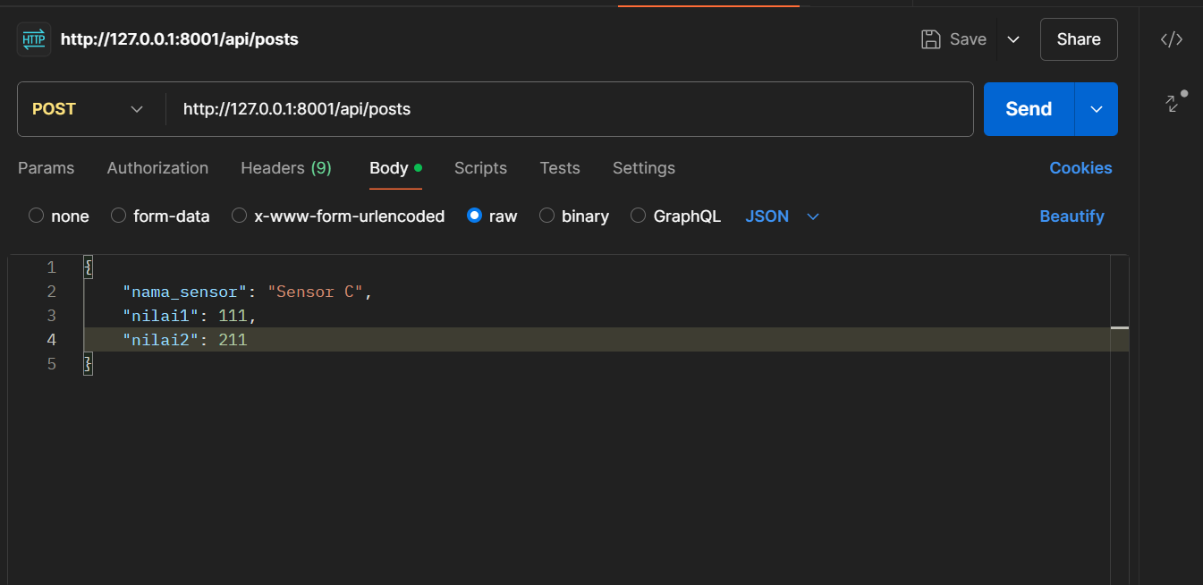

* + 1. Pada bagian body ubah menjadi sebagai berikut



* + 1. Kemudian Klik SEND

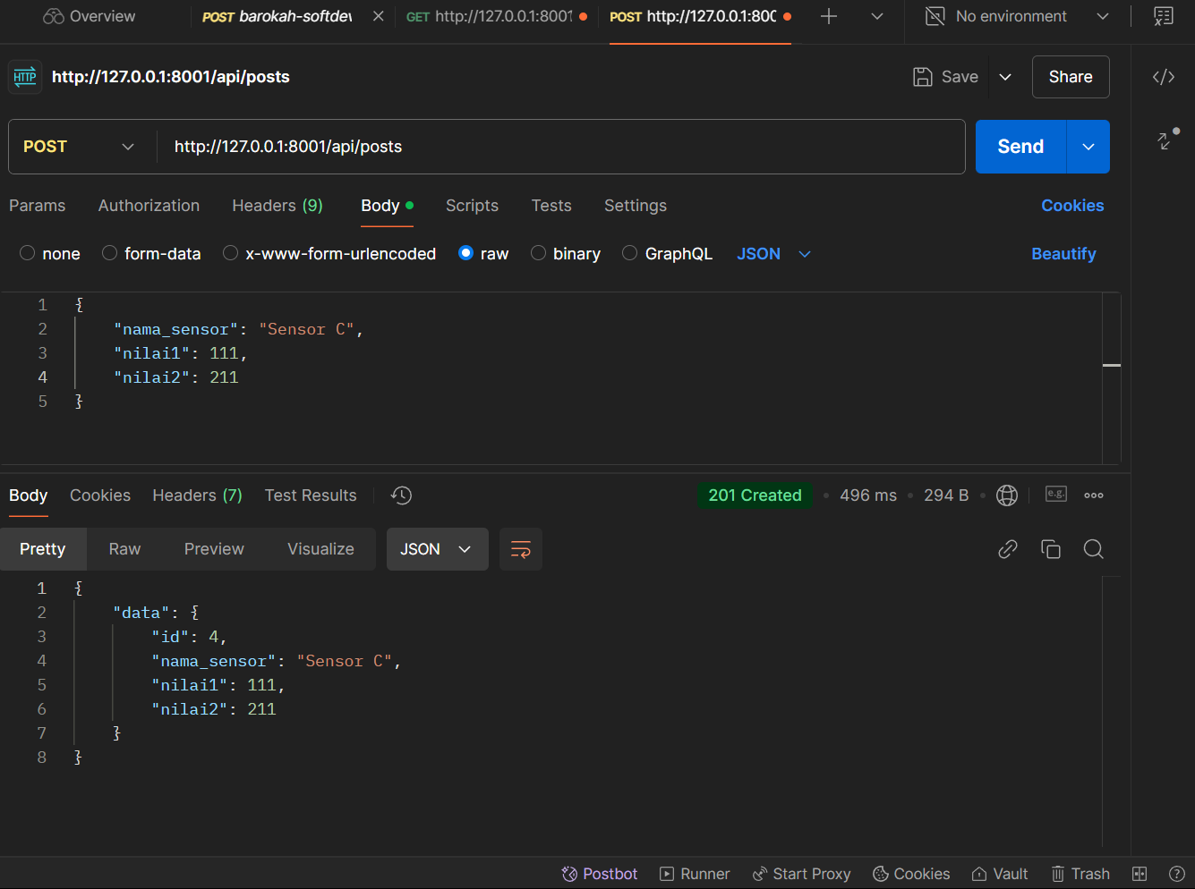

* + 1. Check manual di phpmyadmin, pastikan data baru masuk

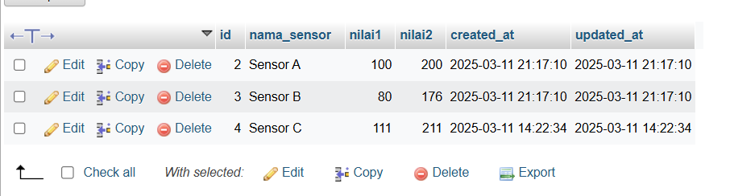

* + 1. Langkah berikutnya adalah mengonline-kan API menggunakan service ngrok sehingga API dapat diakses melalui device iot atau simulasi wokwi iot. Download dan login ke web NGROK

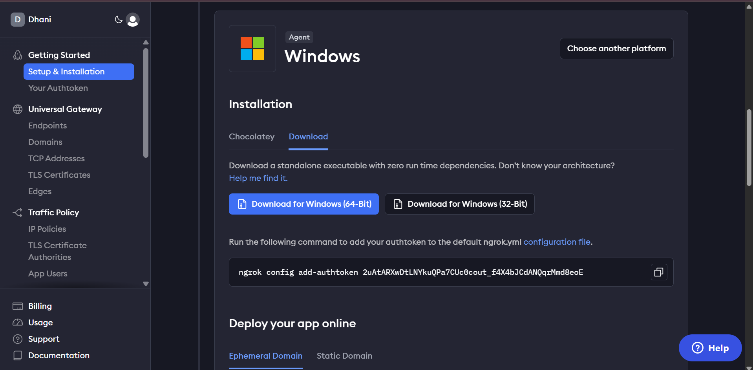

* + 1. Buka command prompt dari alamat folder ekstraksi seperti berikut :

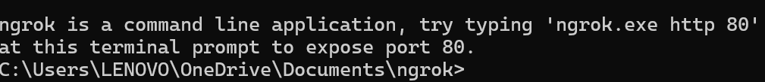

* + 1. Kemudian jalankan perintah sesuai yang ada di akun ngrok



* + 1. Kemudian jalankan perintah berikut untuk mengonline kan laravel melalui port 8000, ngrok http <http://localhost:8000>

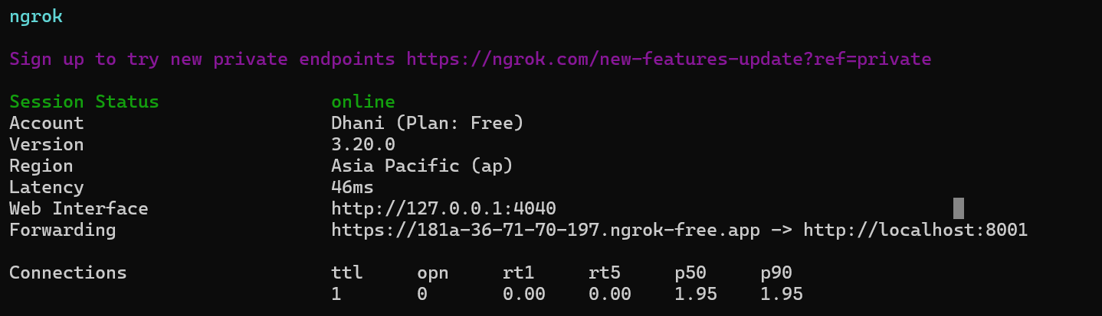

* + 1. Kemudian lakukan percobaan menggunakan postman menggunakan URL yang diberikan oleh ngrok. Sesuaikan dengan milik Anda <https://181a-36-71-70-197.ngrok-free.app/api/posts>

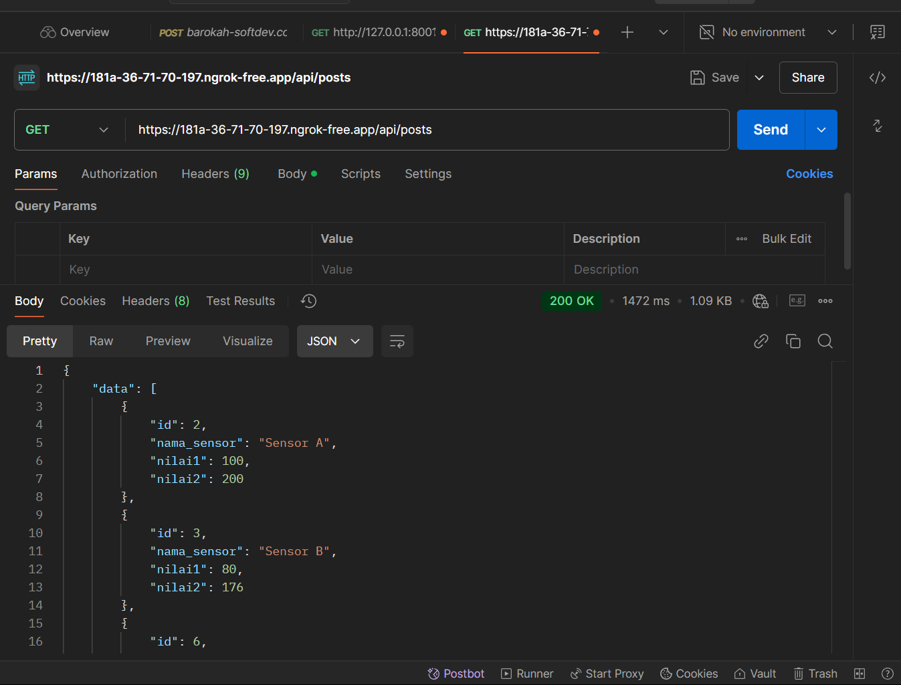

* + 1. Berikutnya lakukan percobaan melakukan insert data baru melalui API

<https://181a-36-71-70-197.ngrok-free.app/api/posts>

Lalu Ubah method menjadi POST dan parameter header dan body sesuaikan

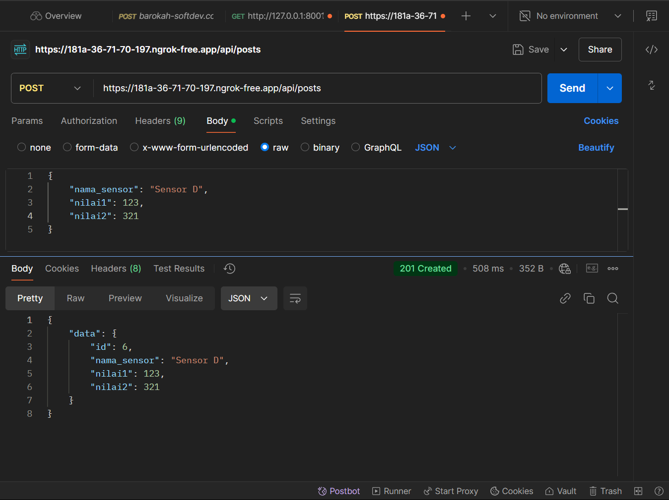

* + 1. Check manual di phpmyadmin, pastikan data baru masuk

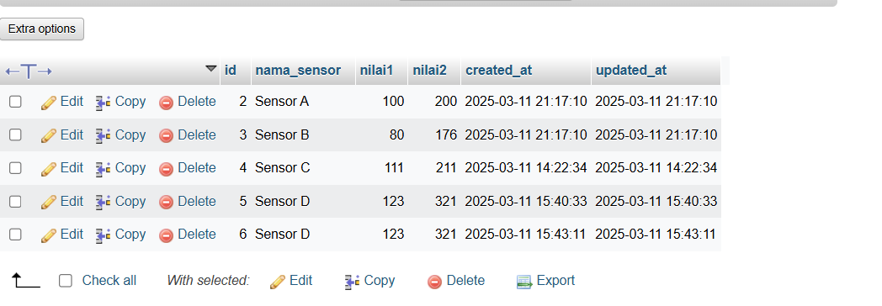

1. **Hasil dan pembahasan**
   1. **Hasil Eksperimen**





















































